一元二次方程的解法练习
初三（ ）班 姓名：_________ 学号：____ 时间：2005年___月__日
[A组]
- 解下列方程
（1）2x²－6＝0； （2）27＝4x²；

（3）3x²＝4x； （4）x（x－1）＋3（x－1）＝0；

（5）（x＋1）²＝2； （6）3（x－5）²＝2（5－x）.

- 解下列方程
（1）（2x－1）²－1＝0； （2）$\frac{1}{2}$（x＋3）²＝2；

（3）x²＋2x－8＝0； （4）3x²＝4x－1；

（5）x（3x－2）－6x²＝0； （6）（2x－3）²＝x².

- 当x取何值时，能满足下列要求？
（1）3x²－6的值等于21; （2）3x²－6的值与x－2的值相等.

[B组]
- 用适当的方法解下列方程：
（1）3x²－4x＝2x； （2）$\frac{1}{3}$（x＋3）²＝1；

（3）x²＋($\sqrt{3}$＋1)x＝0； （4）x（x－6）＝2（x－8）；

（5）（x＋1）（x－1）＝$2\sqrt{2}x$； （6）x（x＋8）＝16；

（7）（x＋2）（x－5）＝1； （8）（2x＋1）²＝2（2x＋1）.

- 已知y₁＝2x₂＋7x－1，y₂＝6x＋2，当x取何值时y₁＝y₂？

- 已知两个连续奇数的积是255，求这两个奇数.

[C组]
- 学校课外生物小组的试验园地是一块长35米、宽20米的矩形，为便于管理，现要在中间开辟一横两纵三条等宽的小道（如图），要使种植面积为600平方米，求小道的宽.（精确到0.1米）
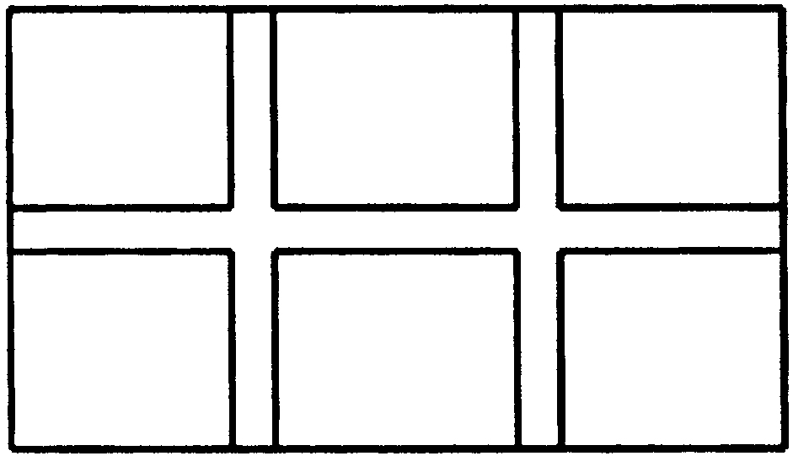
（第7题）

- 某商店二月份营业额为50万元，春节过后三月份下降了30%，四月份有回升，五月份又比四月份增加了5个百分点（即增加了5%），营业额达到48.3万元.求四、五两个月增长的百分率.

- 学校准备在图书馆后面的场地边建一个面积为50平方米的长方形自行车棚.一边利用图书馆的后墙，并利用已有总长为25米的铁围栏.请你设计，如何搭建较合适？

